目录

样题-初级题：从考试成绩中划出及格线 2

样题-中级题：亮着电灯的盏数 2

样题-高级题：地铁换乘 3

8.29去掉最大值、最小值之后剩下的个数 3

8.29从5个人中选取2个人作为礼仪 4

8.29验证括号是否匹配 5

8.31回文数 5

8.31将第一行中含有第二行中“23”的数输出并排序 6

8.31翻译电话号码 6

9.1.AM 将整数倒序输出，剔除重复数据 7

9.1.AM 大数相减 8

9.1.AM 判断if语句括号是否合法 8

9.1.PM 8

9.1.PM 9

9.1.PM 9

样题-初级题：从考试成绩中划出及格线  
10个学生考完期末考试评卷完成后，A老师需要划出及格线，要求如下：  
(1) 及格线是10的倍数；  
(2) 保证至少有60%的学生及格；  
(3) 如果所有的学生都高于60分，则及格线为60分

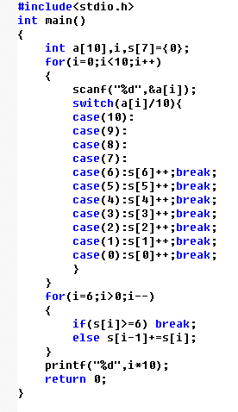

样题-中级题：亮着电灯的盏数   
一条长廊里依次装有n(1 ≤ n ≤ 65535)盏电灯，从头到尾编号1、2、3、…n-1、n。每盏电灯由一个拉线开关控制。开始，电灯全部关着。  
有n个学生从长廊穿过。第一个学生把号码凡是1的倍数的电灯的开关拉一下；接着第二个学生把号码凡是2的倍数的电灯的开关拉一下；接着第三个学生把号码凡是3的倍数的电灯的开关拉一下；如此继续下去，最后第n个学生把号码凡是n的倍数的电灯的开关拉一下。n个学生按此规定走完后，长廊里电灯有几盏亮着。  
注：电灯数和学生数一致。

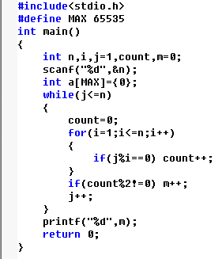

样题-高级题：地铁换乘  
已知2条地铁线路，其中A为环线，B为东西向线路，线路都是双向的。经过的站点名分别如下，两条线交叉的换乘点用T1、T2表示。编写程序，任意输入两个站点名称，输出乘坐地铁最少需要经过的车站数量（含输入的起点和终点，换乘站点只计算一次）。  
地铁线A（环线）经过车站：A1 A2 A3 A4 A5 A6 A7 A8 A9 T1 A10 A11 A12 A13 T2 A14 A15 A16 A17 A18  
地铁线B（直线）经过车站：B1 B2 B3 B4 B5 T1 B6 B7 B8 B9 B10 T2 B11 B12 B13 B14 B15

# 8.29去掉最大值、最小值之后剩下的个数

**1、输入一串数，以','分隔，输出所有数中去掉最大值、最小值之后剩下的个数。（其中最大值与最小值可能有多个）**

Smple input：3,3,5,3,6,9,7,9 Sample outPut: 3

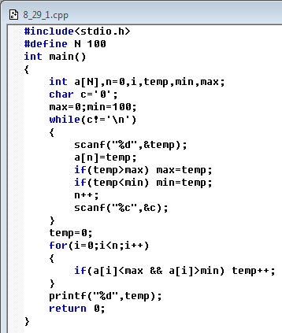

# 8.29从5个人中选取2个人作为礼仪

**2、要从5个人中选取2个人作为礼仪，其中每个人的身高范围为160-190，要求2个人的身高差值最小（如果差值相同的话，选取其中最高的两人），以升序输出两个人的身高。**

Smple input：161 189 167 172 188 Sample outPut: 188 189

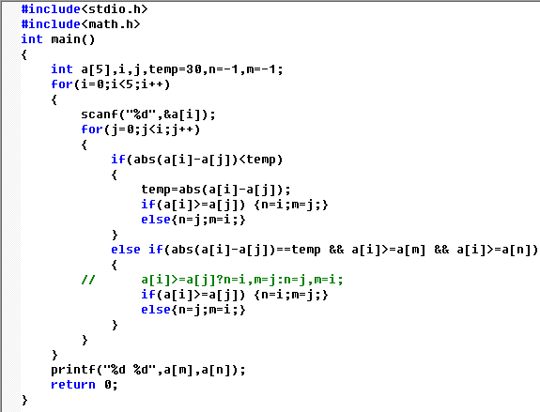

# 8.29验证括号是否匹配

**3、输入一串字符串，其中有普通的字符与括号组成（包括‘（’、‘）’、‘[’,']'）,要求验证括号是否匹配，如果匹配则输出0、否则输出1.**

Smple input：dfa(sdf)df[dfds(dfd)] Smple outPut:0

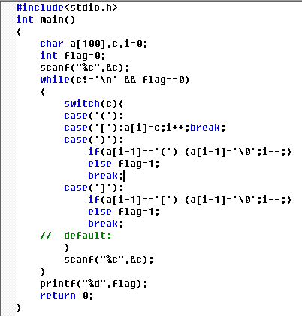

# 8.31回文数

1. 判断回文数，是返回1

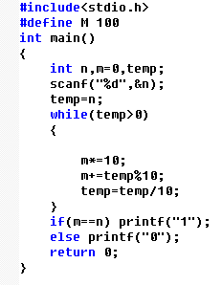

# 8.31将第一行中含有第二行中“23”的数输出并排序

2. 输入一行数字：123 423 5645 875 186523  
在输入第二行：23

将第一行中含有第二行中“23”的数输出并排序  
结果即：123 423 186523

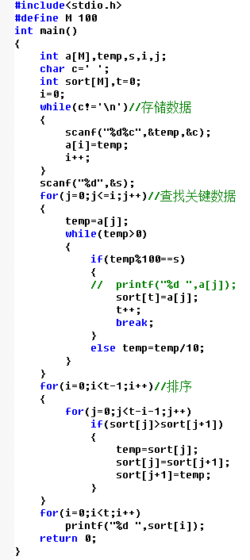

# 8.31翻译电话号码

3. 将 电话号码 one two 。。。nine zero  
翻译成1  2 。。9 0

中间会有double

例如输入：OneTwoThree  
输出：123

输入：OneTwoDoubleTwo  
输出：1222

输入：1Two2 输出：ERROR

输入：DoubleDoubleTwo 输出：ERROR

第三题：有空格，非法字符，两个Double相连，Double位于最后一个单词 都错误

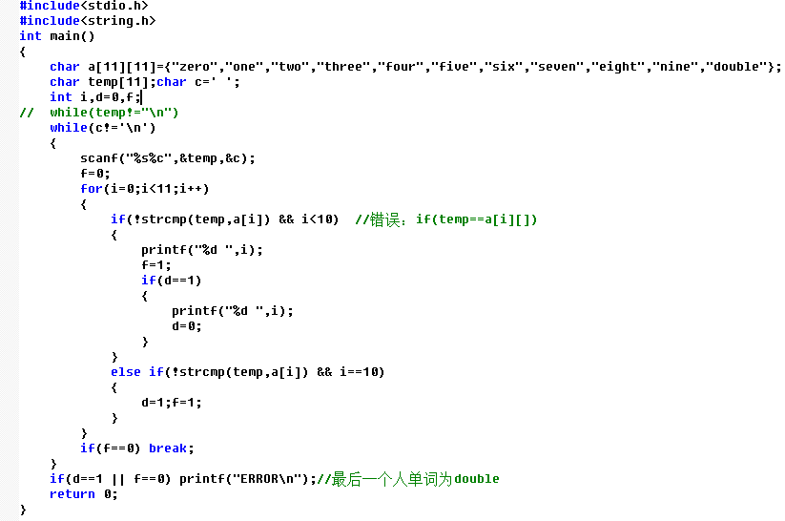

# 9.1.AM 将整数倒序输出，剔除重复数据

输入一个整数，如12336544，或1750，然后从最后一位开始倒过来输出，最后如果是0，则不输出，输出的数字是不带重复数字的，所以上面的输出是456321和571。如果是负数，比如输入-175，输出-571。

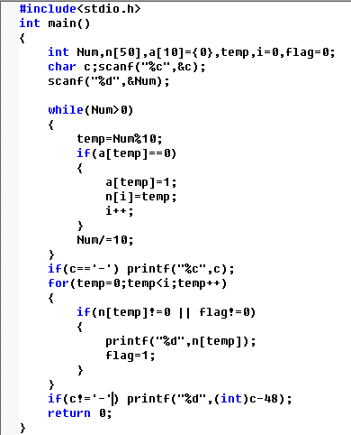

# 9.1.AM 大数相减

输入两行字符串正整数，第一行是被减数，第二行是减数，输出第一行减去第二行的结果。

备注：1、两个整数都是正整数，被减数大于减数

示例：

输入：1000000000000001

1

输出：1000000000000000

注意大数用char a[] 存储，用%s接收，一位一位的运算。注意a[0]里的正负号。

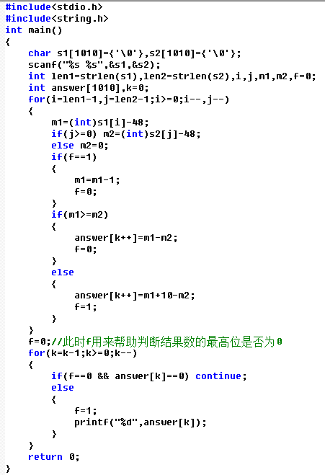

# 9.1.AM 判断if语句括号是否合法

编程的时候，if条件里面的“(”、“)”括号经常出现不匹配的情况导致编译不过，请编写程序检测输入一行if语句中的圆括号是否匹配正确。同时输出语句中出现的左括号和右括号数量，如if((a==1)&&(b==1))是正确的，而if((a==1))&&(b==1))是错误的。注意if语句的最外面至少有一对括号。提示：用堆栈来做。

输入：if((a==1)&&(b==1))

输出：RIGTH 3 3

输入：if((a==1))&&(b==1))

输出：WRONG 3 4

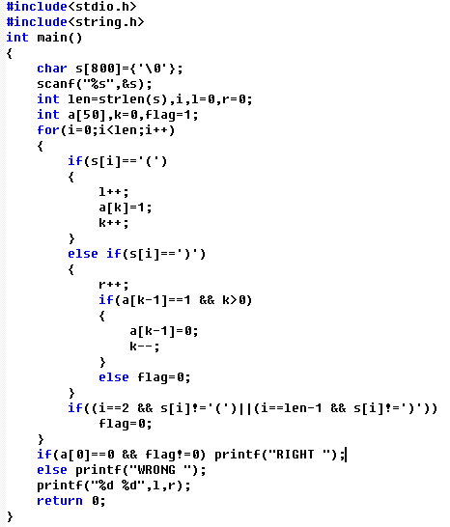

# 9.1.PM 字符串M化成以N为单位的段

输入m个字符串 和一个整数n, 把字符串M化成以N为单位的段，不足的位数用0补齐。

如 n=8 m=9 ，

123456789划分为：12345678  
90000000

123化为 ：12300000

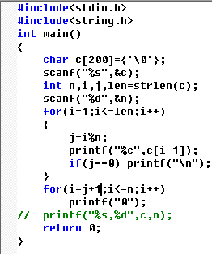

9.1.PM 整数化为2进制数，32位长度。然后逆序输出

整数化为2进制数，32位长度。然后逆序输出

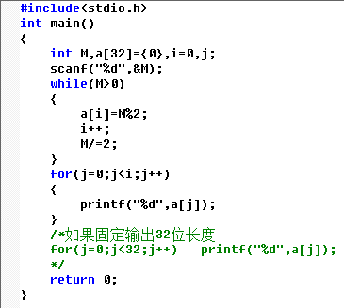

# 9.1.PM 背包

01背包

给定一个数，比如20  
然后 再给定几个数字 1 3 5 7 8  
1  3  5  7  8  
0  0  1  1  1   
因为5+7+8=20

